Trung tâm hỗ trợ phát triển giáo dục hòa nhập Đà Nẵng

GIỚI THIỆU SÁCH THÁNG 12
Chủ điểm: Hưởng ứng ngày thành lập Quân đội Nhân dân Việt Nam 22/12

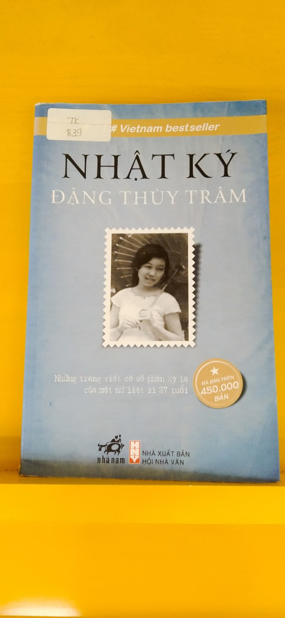
Cuốn sách: Nhật Ký Đặng Thùy Trâm

Các em học sinh thân mến!
Ngày 22/12 hàng năm là dịp để toàn Đảng, toàn dân ta thể hiện niềm tự hào và biết ơn sâu sắc tới những chiến sĩ đã đấu tranh không mệt mỏi cho sự nghiệp giải phóng dân tộc, trở thành truyền thống tốt đẹp của dân tộc Việt Nam. Hòa chung với không khí cả nước hân hoan chuẩn bị để đón chào 78 năm ngày thành lập Quân đội Nhân dân Việt Nam. Trong buổi giới thiệu sách hôm nay, Thư viện Trung tâm hỗ trợ phát triển giáo dục hòa nhập Đà Nẵng xin trân trọng gửi đến quý thầy cô cùng tất cả các em cuốn sách “Nhật ký Đặng Thùy Trâm” - cuốn Nhật kí thời chiến của một chiến sĩ Quân đội nhân dân Việt Nam đã làm rung động trái tim của rất nhiều độc giả ở mọi lứa tuổi. “Nhật ký Đặng Thùy Trâm” là cuốn sách do nhà phê bình văn học Vương Trí Nhàn biên tập dựa trên hai cuốn nhật ký của Bác sĩ, liệt sĩ Đặng Thùy Trâm. Sách do nhà xuất bản Hội Nhà văn thẩm định và xuất bản năm 2010. Sách được in 2000 bản, với độ dày 327 trang và in trên khổ 13 x 20,5 cm. Cuốn nhật ký gồm hai
phần chính:
Phần I: Những ngày rực lửa.
Phần II: Những tư liệu ảnh.
Các em học sinh thân mến!
Mặc dù không phải là một nhà văn nổi tiếng, nhưng với lối viết mộc mạc, giản dị, chân thành, Đặng Thùy Trâm đã khiến cho người đọc như được quay ngược thời gian, trở về với những năm tháng kháng chiến chống Mỹ khốc liệt nhất, đầy đau thương, mất mát, khó khăn, gian khổ. Bên cạnh những trang viết về cuộc sống vui buồn của một thiếu nữ trẻ trên chiến trường với những ngày làm việc vất vả, cật lực không được nghỉ ngơi, một mình chị vừa làm bác sĩ, vừa làm y tá, vừa là hộ lý thế mà vẫn vui với công việc và hạnh phúc khi được bệnh nhân yêu mến. Còn có những trang viết đầy thi vị về Hà Nội, về Hồ Gươm và Tháp Rùa lung linh ánh điện. Thế mới thấy, Hà Nội của chúng mình gây thương nhớ cho bất cứ ai phải xa Hà Nội, phải vậy không nào?
Kính thưa các thầy cô giáo cùng toàn thể các em học sinh thân mến! “Nhật ký Đặng Thùy Trâm” là cuốn nhật ký có số phận kỳ lạ, dù vô tình rơi vào tay một người lĩnh Mỹ để rồi sau gần một phần ba thế kỉ lưu lạc, nó đã trở về với gia đình liệt sĩ. Các em có muốn biết tại sao người lính Mỹ này khi nhặt được cuốn nhật kí lại không đốt nó đi, mà lại phải mất bao nhiêu công sức để tìm và trao trả cho người thân của nó? Vì sao cuốn nhật kí lại được xuất bản với 15 thứ tiếng.
Nếu các em tò mò, muốn biết tại sao cuốn nhật ký lại có sức mạnh diệu kỳ đến vậy, chúng mình hãy cùng tìm đọc cuốn “Nhật ký Đặng Thùy Trâm” trong tủ sách của thư viện trung tâm nhé. Cô luôn chào đón các em và mong rằng các em ngày càng tìm được nhiều điều bổ ích từ những trang sách nhỏ. Buổi tuyên truyền giới thiệu sách của thư viện về hưởng ứng Ngày thành lập Quân đội nhân dân Việt Nam đến đây xin được khép lại. Kính chúc thầy cô giáo và các em học sinh đón tuần học mới thật nhiều sức khỏe, niềm vui và hạnh phúc!
Xin trân trọng cảm ơn các thầy cô giáo và các em học sinh đã chú ý lắng.

Người giới thiệu

Vũ Thị Tình

